муниципальное общеобразовательное учреждение
Сретенская средняя общеобразовательная школа
имени генерала армии П.И. Батова

Урок-экскурсия в школьном музее
«Земляки в годы Великой Отечественной войны»

Автор Мугдусян Ленора Улькеровна, учитель начальных классов, руководитель школьного музея МОУ Сретенской СОШ им. П.И. Батова Рыбинского МР

2023г.
Пояснительная записка
Цель: формирование нравственной культуры учащихся, воспитание чувства патриотизма, любви к Родине и уважения к тем, кто ее защищал во время ВОВ.
Задачи:
- пробуждать интерес к героическому прошлому Отечества;
- познакомить с нашими земляками, участниками ВОВ.
Ожидаемые результаты: расширение кругозора учащихся, знаний о жизни и военной биографии А.А. Андреева, воспитание чувства патриотизма.
Формы и методы реализации: урок-экскурсия
Место проведения: школьный музей.
Оборудование: ноутбук, аудиоколонки.
Целевая аудитория: учащиеся 1-4 классов.

Ход урока-экскурсии
Звучит песня «Священная война». Муз. Александрова, стихи Лебедева-Кумача. (Приложение 1)

Учитель: С незапамятных времён русский народ славился своим героизмом. Но не один самый выдающийся подвиг наших предков не может сравниться с беспримерным подвигом Советского народа в Великой Отечественной войне. Каждый день минувшей войны – это грандиозная битва, полная драматизма и невиданного героизма советских людей на фронте и тылу.

Ученик читает стихотворение.
Кто был на войне
Дочь обратилась однажды ко мне:
- Папа, скажи мне, кто был на войне?
- Дедушка Лёня - военный пилот -
В небе водил боевой самолёт.
Дедушка Женя десантником был.
Он вспоминать о войне не любил
И отвечал на вопросы мои:
- Очень тяжёлые были бои.
Бабушка Соня трудилась врачом,
Жизни спасала бойцам под огнём.
Прадед Алёша холодной зимой
Бился с врагами под самой Москвой.
Прадед Аркадий погиб на войне.
Родине все послужили вполне.
Много с войны не вернулось людей.
Легче ответить, кто не был на ней.

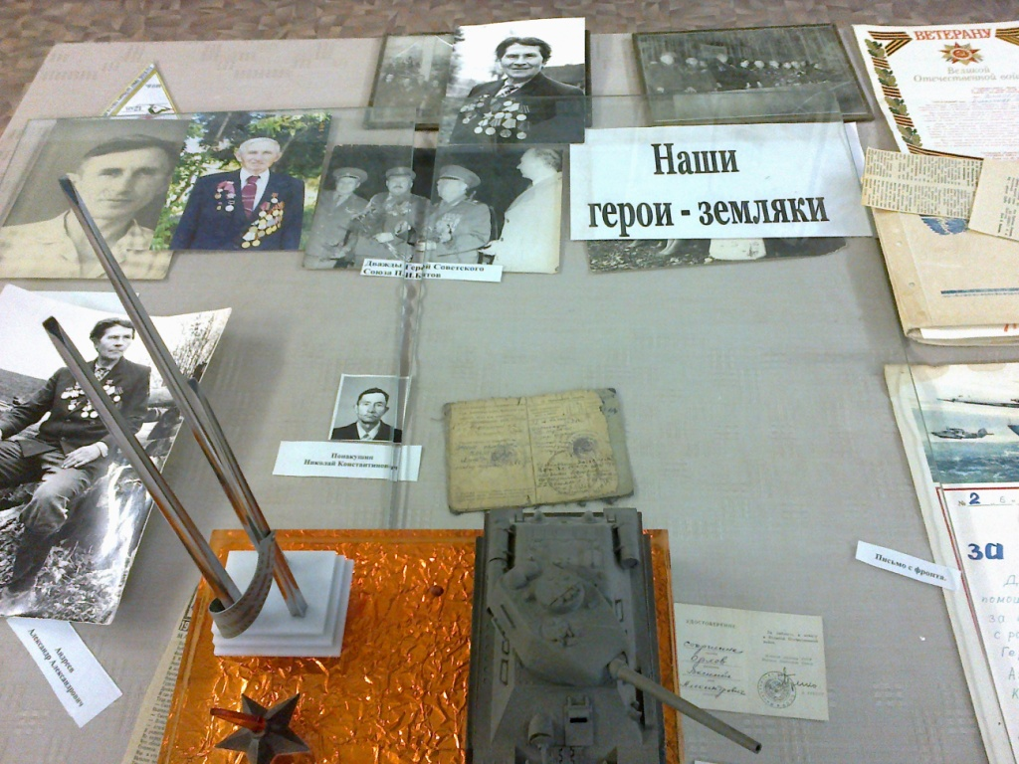
В каждый дом пришла война, черно-красная, страшная, ненасытная… В каждом городе, селе, поселке, деревне России нет дома, нет семьи, которых бы не коснулась своим чёрным крылом война…

-Ребята, а как вы думаете, сражались ли сретенцы на фронте?

- Да, действительно, вместе со всем советским народом поднялись против фашистов жители села Сретенье. За годы войны наши земляки были призваны в армию. Многие из них погибли в жестоких боях, но они до конца выполнили свой долг. Они сражались и погибали ради нас, ради того, чтобы был мир на земле, чтобы дети могли улыбаться, радоваться жизни.

-Кого из наших земляков, участников ВОВ вы знаете?

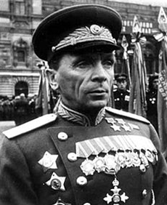
Павел Иванович Батов Генерал армии Дважды Герой Советского Союза родился в деревне Фелисово, Рыбинского уезда, Ярославской губернии. Он прошел всю войну, командовал 65 армией, принимал участие в Сталинградской битве, в Черниговско-Припятской операции и обороне в районе Севска, а также в форсировании реки Десны, освобождении Новгород-Северского. Армия под командованием Батова принимала участие в ходе Калинковичско-Мозырской операции и в операции «Багратион», а затем — в Висло-Одерской, Млавско-Эльбингской, Восточно-Прусской, Восточно-Померанской и Берлинской наступательных операциях.

В школьном музее есть тетрадь воспоминаний еще одного нашего земляка, участника ВОВ, простого солдата Андреева Александра Александровича.

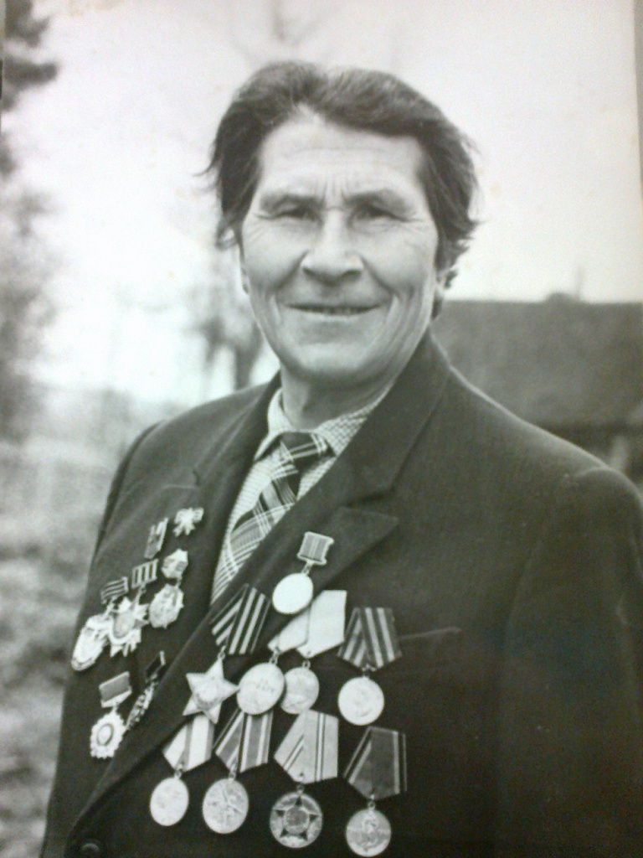
Выступление ученика: из воспоминаний А.А.Андреева. «Родился я в 1923 году. В возрасте 8 лет я начал учиться в Сретенской школе Рыбинского района. Окончил 4 класса и пошёл работать пастухом в колхоз, так как нужно было помогать отцу. Мать у нас умерла, в семье было ещё двое маленьких детей.
В 1940 году меня направили учиться в ремесленное училище. После окончания попал в Нейский леспром. Три месяца учили нас, как нужно пилить лес лучковой пилой. Готовый лес возили на лошадях до станции Нея. Война нас застала на работе. Мы с ребятами прибежали в сельский клуб. По радио из Москвы передавали сообщение, что без объявления войны на нашу страну напала Германия. Комсомольцев и ребят, кому исполнилось 19 лет, забрали на фронт. Я попал в 239 стрелковую дивизию, был ранен. После лечения меня направили в 20 Гвардейскую стрелковую дивизию. Снова ранение и лечение в госпитале. В апреле 1943 года был награждён медалью «За боевые заслуги». Сражался на Курско-Орловском направлении. Был контужен, ранен. Госпиталь, лечение, снова фронт. В 1944 году освобождал Белоруссию, дошёл до границы с Восточной Пруссией. Снова ранение, госпиталь. Закончил войну в 1945 году в 208 запасном полку. Домой вернулся в июле 1945 года».

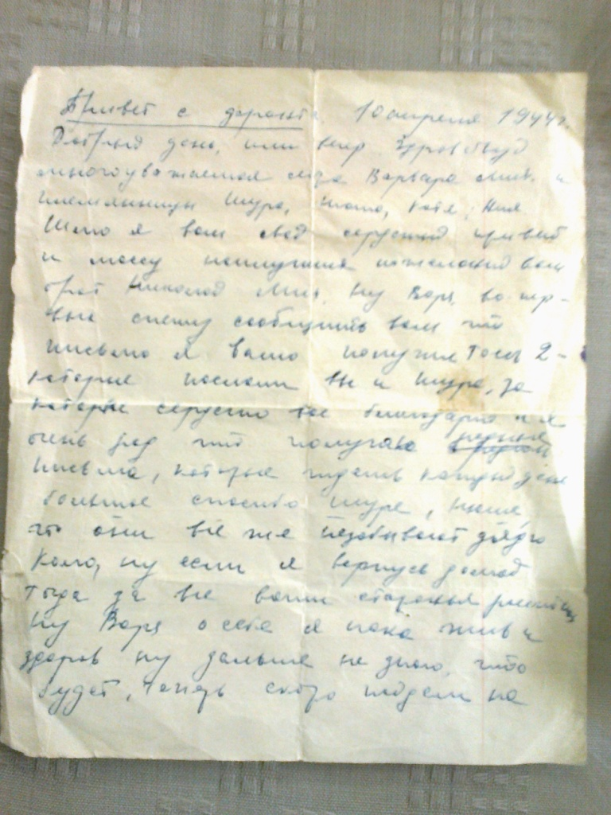
Учитель: в минуты короткого отдыха солдаты писали письма с фронта своим родным и близким. В школьном музее хранится письмо Никитина Николая Михайловича, уроженца деревни Ульяновское, написанное 10 апреля 1944 года. Он писал своей сестре и племяннице, что уходит на задание и не знает, останется ли жив.

-Ребята, как вы думаете, о чём солдаты могли писать с фронта, чем писали, как выглядело, были ли конверты?

В годы Великой Отечественной войны письма имели треугольную форму. Солдатский треугольник-письмо без марки и конверта, отправленное солдатом с фронта или солдату на фронт.
Солдаты писали письма на листочке бумаги, а затем складывали его особым образом, чтобы получился треугольник. Такие треугольники отдавали на военную почту. Они были без марок, а только с печатью полевой почты, тоже треугольной формы. Это было не только из-за нехватки конвертов, но и из-за того, что военной цензуре было намного легче развернуть «треугольник». В городе Волгограде стоит памятник солдатскому треугольнику.
А теперь давайте и мы с вами, внуки и правнуки ветеранов войны, попробуем сделать такой же треугольник.

Мастер-класс по изготовлению солдатского письма-треугольника.
Вам понадобится прямоугольный лист бумаги из обычной школьной тетради или лист формата А4.
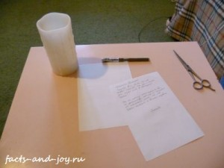
1 Возьмите лист бумаги, на котором собираетесь написать письмо. При этом лист должен быть прямоугольным, а не квадратным, так как квадрат невозможно сложить солдатским треугольником и правильно закрепить для того, чтобы письмо не развалилось.
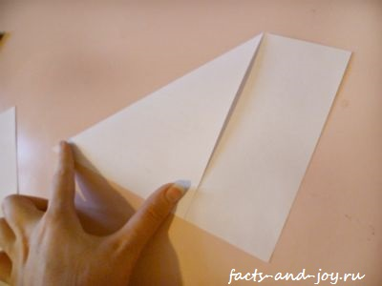
2 Пишите письмо только на одной стороне листа бумаги для того, чтобы было место для дальнейшего написания адресов. Напишите поздравление ветерану ВОВ с Днем Победы.
3 Сложите прямоугольник письма, притянув вниз-влево сначала правый верхний угол так, чтобы верхний горизонтальный край бумаги ровно лег на левый вертикальный край листа.
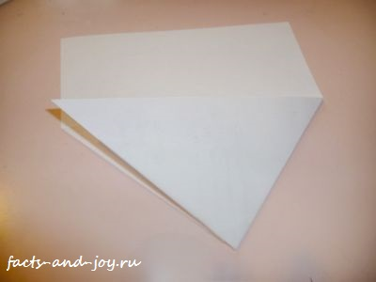
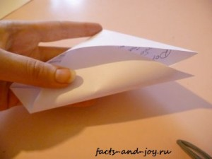
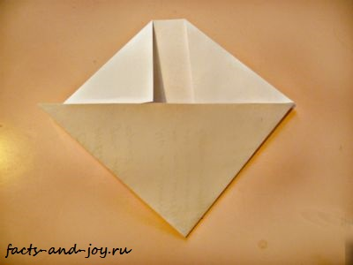
4 Притяните верхний острый угол получившейся фигуры из бумаги вправо-вниз. Получится нечто, напоминающее своими контурами детский

домик с огромной крышей и крохотной жилой частью.
5 Заправьте ту часть сложенного листа, которая напоминает «жилую часть» «домика» в промежуток между находящимися сверху складками письма так, чтобы получился треугольник. Для того, чтобы конец листа легко заправился в треугольник подогните уголки загибаемой части. Правильно сложенный солдатский конверт не распадается при переворачивании, тем более при дальнейшей его транспортировке.
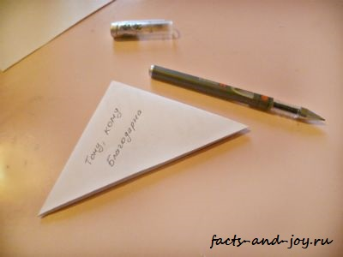
6 Напишите адрес получателя и отправителя на одной (лицевой) стороне солдатского треугольника. Другую сторону традиционно отставьте чистой: во время Великой Отечественной войны на незаполненной чистой стороне письма писали дополнительные адреса в случае убытия получателя (в другую часть, госпиталь и тому подобное).
Рефлексия

Учитель: как вы считаете, нужно ли нам знать о боевых заслугах наших предков? Нужно ли собирать сведения, чтобы больше узнать о наших земляках, об участниках войны?

Ученик читает стихотворение:
Поклонимся великим тем годам,
Тем славным командирам и бойцам,
И маршалам страны и рядовым,
Поклонимся и мертвым и живым –
Всем тем, которых забывать нельзя,
Поклонимся, поклонимся, друзья
Звучит песня «Журавли» в исполнении М.Бернеса. (Приложение 2)

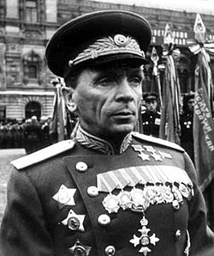
Перечень источников
- Материалы школьного музея МОУ Сретенской СОШ им. П.И. Батова Рыбинского МР:
- тетрадь воспоминаний А.А. Андреева,
- письмо с фронта Н.М.Никитина,
- материалы экспозиции «П.И.Батов – Дважды Герой Советского Союза»,
- фотографии.
- http://www.mamadaika.ru/article.php?article_id=11155
- http://www.kakprosto.ru/kak-120681-kak-slozhit-soldatskiy-treugolnik
- http://facts-and-joy.ru/kak-napisat-frontovoe-pismo-treugolnik/

